Урок мужества

75 лет освобождению Кубани от немецко – фашистских захватчиков

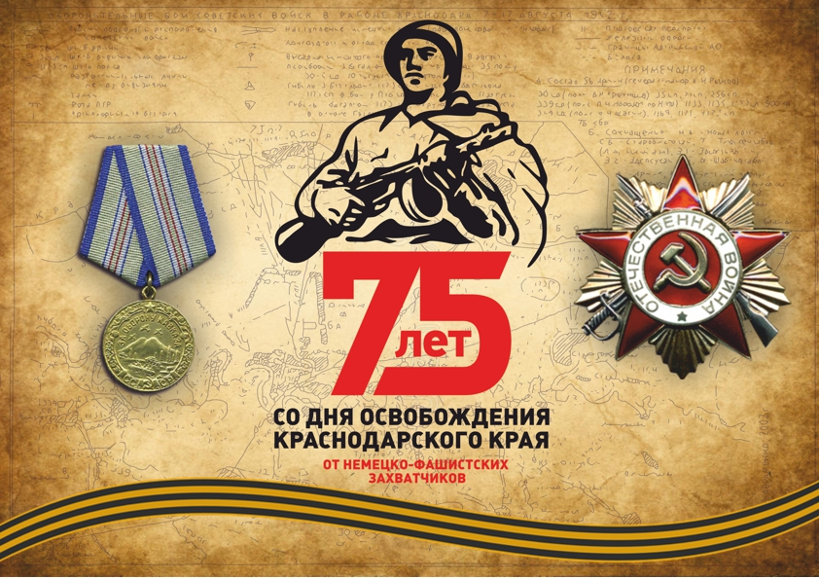

1 класс
Учитель: Фомина И.Ю.

Цели:
- Знакомство учащихся с подвигом земляков в годы Великой Отечественной войны.
- Воспитать чувство патриотизма, уважительного отношения к старшему поколению.
Ход урока
Прослушивание песни: Б. Окуджава «До свидания, мальчики»

В этом году Краснодарский край отмечает знаменательную дату - 75 лет прошло со дня освобождения Краснодарского края от немецко-фашистских захватчиков. День освобождения Кубани от фашистов – это день новых надежд, день радости, слез, счастья и, конечно, горечь потерь.
Сегодня мы посвящаем свой урок памяти нашим землякам, павшим на поле брани, оставшимся в живых труженикам тыла, вдовам, детям войны.
Слайд 1
22 июня 1941 года в 4 часа утра без объявления войны фашистская Германия вероломно напала на нашу страну. Так началась Великая Отечественная война, которая продлилась 1416 страшных дней и ночей.
Краснодарскому краю не удалось избежать оккупации, т.е. захвата территории края врагами. Перед лицом опасности в июле 1942 года жители Кубани приступили к эвакуации населения в безопасные районы страны, вывозили ценное оборудование промышленных предприятий, тракторы, комбайны, зерно, а также нефть, бензин, керосин. Вглубь Кавказа были угнаны сотни тысяч голов скота, а то, что нельзя было вывезти, надёжно укрывалось или уничтожалось.

1. Война! Что может быть страшнее испытания,
В котором проверяется любовь к своей стране?
Поднялись люди, землю от фашистов защищали,
И отдавали жизни за будущее и за своих детей!
2.Разбить врага и защитить Россию,
Важнее не было задачи у людей!
При этом жизни свои все отдавали,
За мир и за свободу Родины своей!
3.Фашисты много по России прошагали
И в августе пришли к нам на Кубань.
Сухим и жарким летом в станицы, города врывались,
Но не покорилась ты, Кубань, врагам!
4.Рвались фашисты к нефти, газу, хлебу.
Наш чернозём везли к себе домой.
Но каждый день взрывались их составы,
От партизанов принимали бой!
5.Сражались партизаны яростно, достойно!
Ни дня фашисты не могли спокойно спать!
Ни в Краснодаре, Усть-Лабинске, Армавире,
С победой не пришлось им прошагать!

Прослушивание песни: «Мне кажется порою, что солдаты»

Наш народ шел к победе целых 4 года через горечь страшных поражений и отступлений, несметные человеческие жертвы, тяготы и лишения.
Ценой неимоверных потерь были разгромлены фашистские полчища.
Слайд 2
12 февраля 1943 года освобождён Краснодар.
Слайд 3
5 мая 1943 года освобождена станица Крымская.
Слайд 4
9 октября 1943 года полностью освобождён Краснодарский край.
700 тыс., т.е. каждый пятый житель Кубани воевал на фронтах Великой Отечественной.
Из них более 500 тысяч не вернулись с войны. За время оккупации Кубани каратели уничтожили более 60 тысяч мирных жителей.

Просмотр видеоролика

Тысячи кубанцев – фронтовиков и тружеников тыла награждено орденами и медалями.
Слайд 5
356 воинам-кубанцам присвоено звание Героя Советского Союза. Слайд 6
Около 40 участников войны были награждены орденом Славы трех степеней.
Вечная им память!

Минута молчания.

6.Тем, кого нет!
Тем, кто не встретил
Мирный рассвет,
Сквозь канонады,
Сквозь голод,
Сквозь страх,
Гордо Победу
Нёс на плечах.
7.Боже!
Дай здравия
Тем, кто живой,
После побоищ,
Вернулся домой!
8.Всем ветеранам,
Вблизи и вдали...
Низкий поклон
Мой до самой земли!!!

Прослушивание песни: «Я сегодня до зари встану»

Все меньше остается участников тех страшных событий. Низкий поклон и огромное спасибо всем, кто подарил нам возможность жить и учиться под чистым, мирным кубанским небом!
Изготовление голубя мира под песню «Голубь мира»

